Neuer Kaltwasser-Hochdruckreiniger von Kärcher prämiert

Red Dot Product Design Award 2018: Kärcher erneut ausgezeichnet

Pressekontakt
Alexander Becker
Pressereferent
Alfred Kärcher GmbH & Co. KG
Alfred-Kärcher-Str. 28-40
71364 Winnenden
T +49 71 95 14-4256
alexander.becker@de.kaercher.com
Winnenden, im Juni 2018 – Hochwertige Materialen, einfacher Service und ergonomische Details zeichnen das Design der neuen Mittelklasse-Hochdruckreiniger von Kärcher aus. Der HD 8/18-4 M wurde dafür nun mit dem Red Dot Product Design Award 2018 ausgezeichnet.
„Die neue Mittelklasse überzeugt durch eine intelligente Kombination verschiedener Materialien, wie etwa Softkomponente an den Griffen, die für einen guten Halt sorgen“, erklärt Denis Dammkoehler, Leiter Industrial Design für die Produktsparte Professional bei Kärcher. „Für schnelle und einfache Serviceprozesse wurde viel Wert auf Zugänglichkeit gelegt. Die Pumpe und andere wichtige Teile sind erreichbar, ohne dass die Hülle geöffnet werden muss.“
Praktikables Produktdesign zeigt sich auch beim Zubehör. Der Abzug der Hochdruckpistole EASY!Force Advanced wird mit dem Handballen in den Griff geschoben wird. Dadurch erübrigt sich nach dem Auslösen praktisch jegliche Haltearbeit: Der Rückstoß des Wasserstrahls drückt den Abzug von selbst in die Hand. Die bisher nötige, dauerhafte Anspannung von Hand- und Fingermuskulatur entfällt, einer Verkrampfung der Muskulatur wird vorgebeugt.
Mit dem Award ordnet sich der HD 8/18-4 M in eine lange Reihe von Kärcher-Produkten ein, die für ihr Design ausgezeichnet wurden. Der Preis wird am 9. Juli im Rahmen der Red Dot Gala in Essen vergeben.
Eine Word-Datei und druckfähige Bilder zu dieser Presseinformation liegen für Sie in unserem Newsroom https://www.kaercher.com/presse zum Download bereit.

Kaercher_HD_Mittelklasse_Red_Dot_Award_2018_de.docx
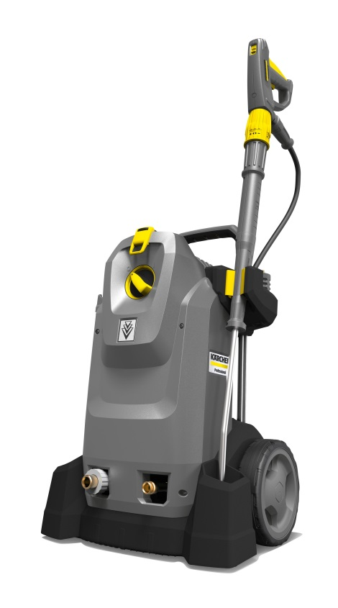
Der HD 8/18-4 M ist als robuster Allrounder für vielfältige Anwendungen geeignet.
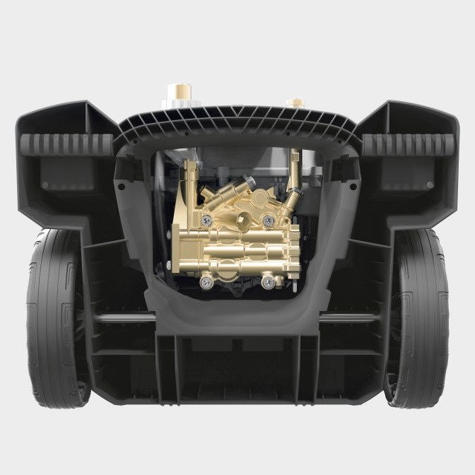
Bei der Konstruktion des Hochdruckreinigers wurde viel Wert auf einen einfachen Service gelegt. Die Pumpe ist dafür erreichbar, ohne dass die Hülle geöffnet werden muss.

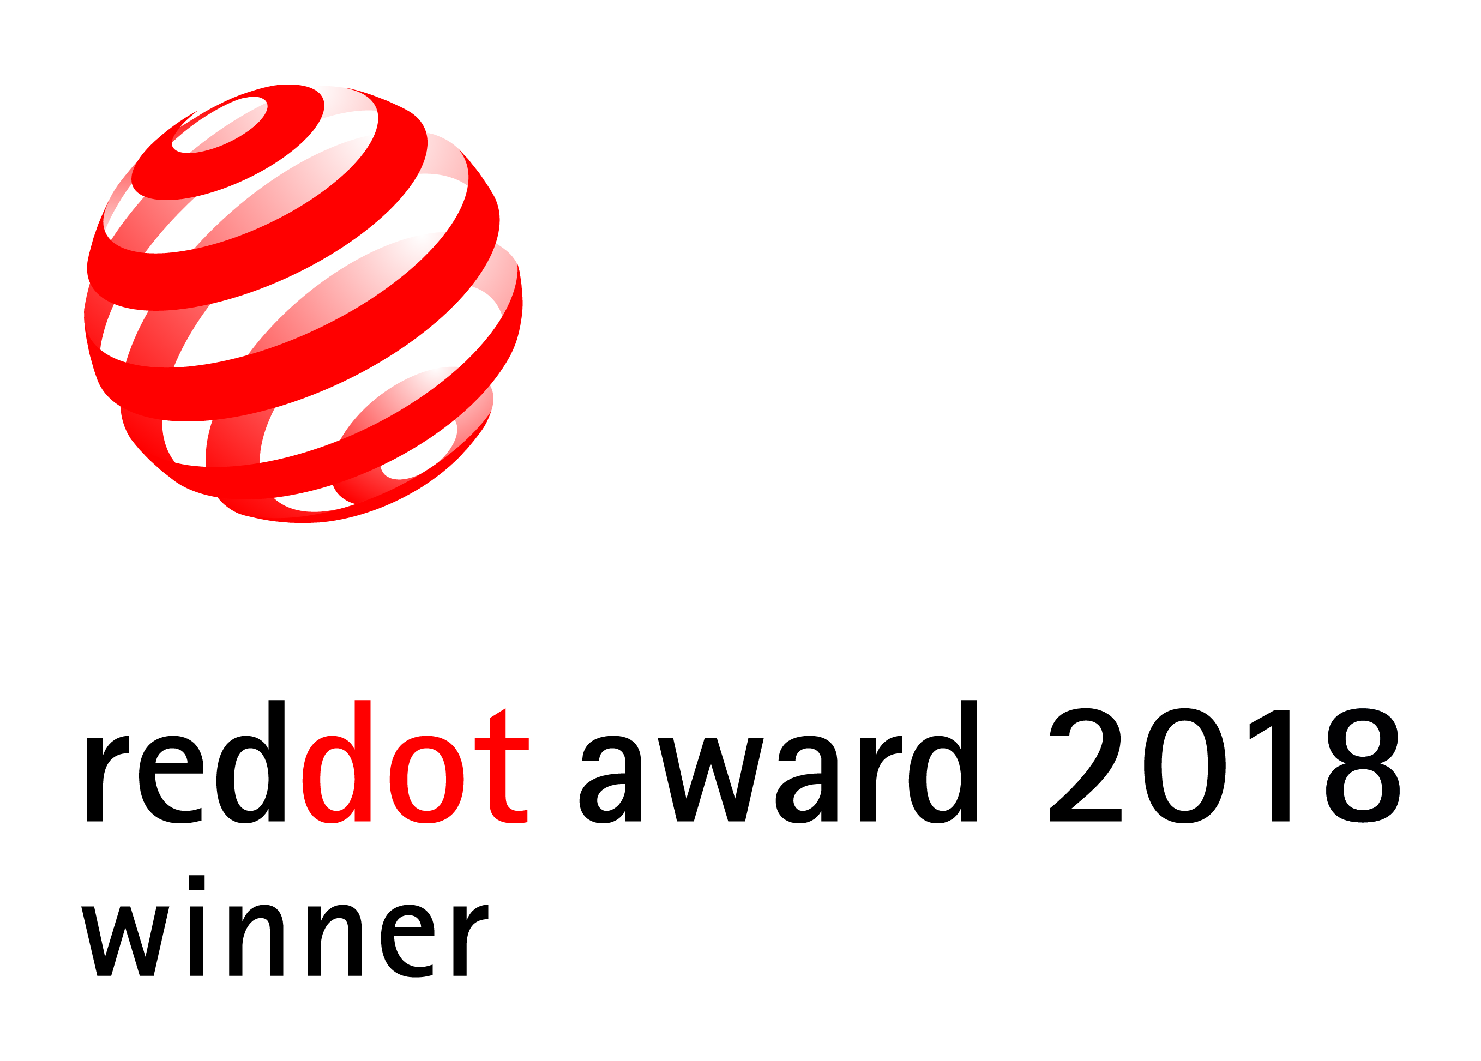
Der Red Dot Product Design Award 2018 wird am 9. Juli im Rahmen der Red Dot Gala in Essen vergeben.

